Opis przedmiotu zamówienia

Zakup materiałów reklamowych dla Wydziału Budownictwa Politechniki Częstochowskiej

- Opatrzonych logo Wydziału Budownictwa Politechniki Częstochowskiej - jak poniżej (znakowanie w jednym kolorze):



- Brelok do kluczy z miarką 1-metrową z poziomicą – 45 sztuk
- miarka: 1 metr
- poziomica
- materiał: tworzywo
- wymiary: 43 x 43 mm (+/- 2 mm)
- kolor: biały
- zawieszka

Przykładowe zdjęcie poglądowe
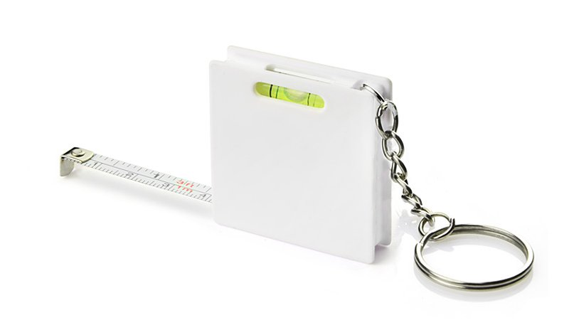

- Wielozadaniowy długopis wyposażony w dwie miarki (centymetry i cale) umieszczone na korpusie oraz małą poziomicę, pod nakrętką z touch penem znajduje się dwustronny śrubokręt mocowany za pomocą magnesu – 45 sztuk
- wymiary: 149 x ⌀ 10 mm (+/- 3 mm)
- materiał: tworzywo
- kolor srebrny
- kolor wkładu: niebieski
- zawiera małą poziomicę
- w korpusie dwie miarki (centymetry i cale)
- pod nakrętką z touch penem - dwustronny śrubokręt mocowany za pomocą magnesu

Przykładowe zdjęcie poglądowe

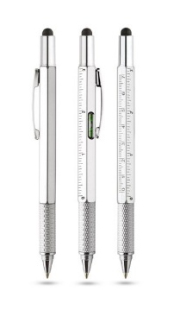
- Miarka - 2 metrowa z poziomicą, notatnikiem i długopisem – 45 sztuk

- materiał podstawowy: plastik
- materiały dodatkowe: metal
- wymiary: (szer./wys./gł.) [mm] 80 x 60 x 30 (+/- 2 mm)
- kolor: czarny
- poziomica, notes, długopis
- miarka 2 metry

Przykładowe zdjęcie poglądowe

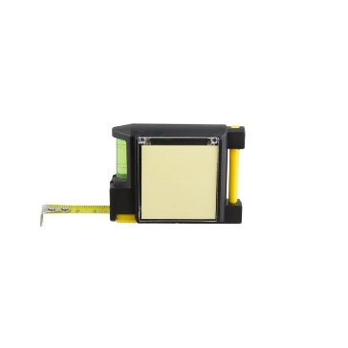
- Komplet śrubokrętów SCREW zawiera 8 różnych końcówek z klipem. Końcówki śrubokrętów mocowane za pomocą magnesu – 45 sztuk

- Wymiary: 109 x ⌀ 15 mm (+/- 2 mm)
- 8 różnych końcówek z klipem
- końcówki śrubokrętów mocowane za pomocą magnesu
- kolor: granatowy lub czarny

Przykładowe zdjęcie poglądowe

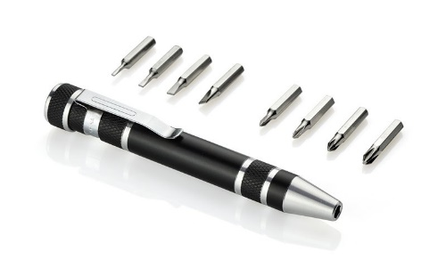
- Odblaskowy brelok z PVC w kształcie kamizelki bezpieczeństwa z zawieszką – 45 sztuk

- wymiary: 4,3 x 0,5 x 5,9 cm (+/- 1 mm)
- materiał podstawowy: plastik
- kolor: żółty
- zawieszka
Przykładowe zdjęcie poglądowe

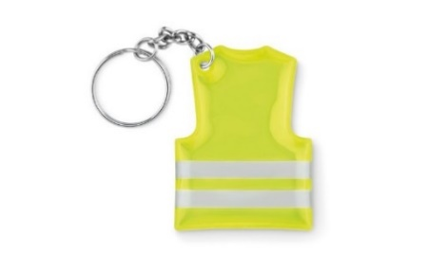
- Długopis automatyczny z funkcją mini suwmiarki o długości miarki ok. 10 cm. Wkład w kolorze niebieskim – 45 sztuk

- wymiary: 148 x Ø 24 mm (+/- 2 mm)
- kolor: szary lub srebrny
- materiał: tworzywo
- długości miarki 10 cm (+/- 2 mm)
- wkład w kolorze niebieskim

Przykładowe zdjęcie poglądowe

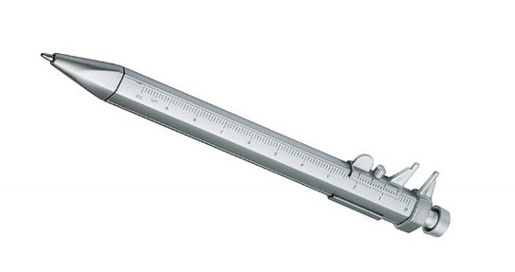

- Opatrzonych logo Wydziału Budownictwa Politechniki Częstochowskiej wraz z napisem „Wydział Budownictwa Politechnika Częstochowska” - jak poniżej (znakowanie w jednym kolorze):

Wydział Budownictwa
Politechnika Częstochowska

- Torba bawełniana o gramaturze min. 110 gramów, z długimi rączkami, kolor granatowy – 45 sztuk

- materiał: bawełna
- gramatura: min. 110 g/m2
- uchwyty: 2,5 x 70 cm (+/- 2 mm)
- rozmiar: 38 x 42 cm (+/- 2 mm)

Przykładowe zdjęcie poglądowe

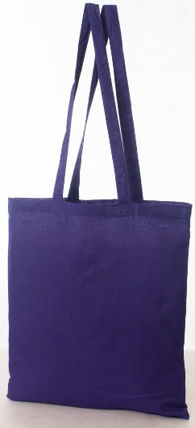

- Torba papierowa z uchwytem skręcanym – 50 sztuk

- długość: min. 24,5 cm
- szerokość: min. 11 cm
- wysokość: min. 30 cm
- rodzaj papieru: 90g, granat
- uchwyt skręcany

Przykładowe zdjęcie poglądowe

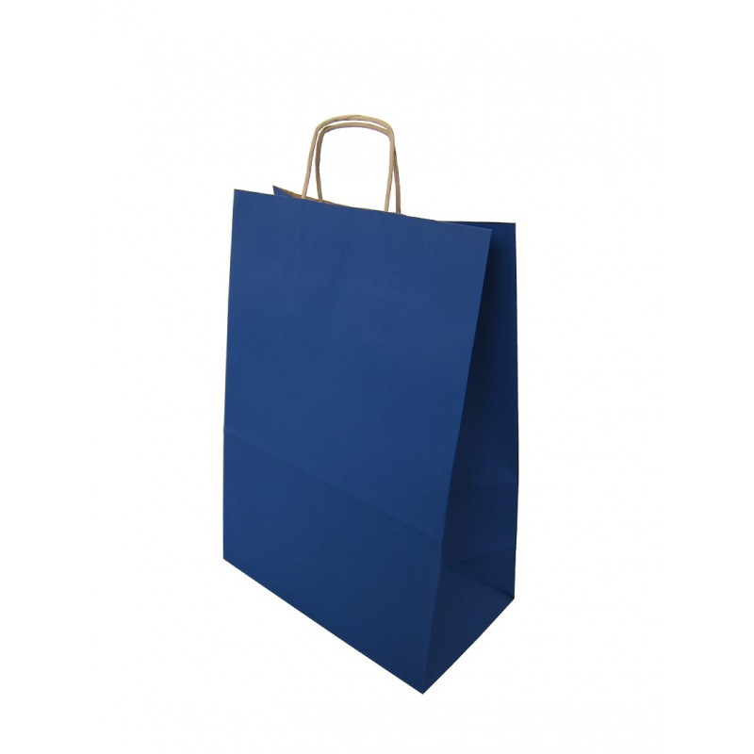

Logo zostanie przesłane na adres e-mailowy wskazany przez Wykonawcę. W tym celu prosimy o kontakt na adres e-mailowy: biuro.dziekana.wb@pcz.pl.

